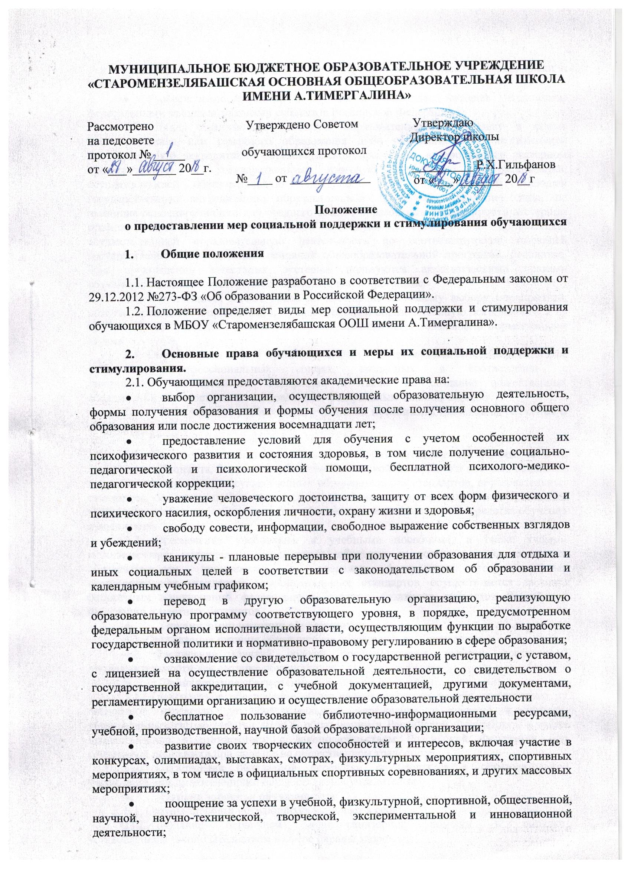
МУНИЦИПАЛЬНОЕ БЮДЖЕТНОЕ ОБРАЗОВАТЕЛЬНОЕ УЧРЕЖДЕНИЕ
«СТАРОМЕНЗЕЛЯБАШСКАЯ ОСНОВНАЯ ОБЩЕОБРАЗОВАТЕЛЬНАЯ ШКОЛА
ИМЕНИ А.ТИМЕРГАЛИНА»

Рассмотрено Утверждаю
на педсовете Директор школы
протокол № _____
от «___»_______ 20__г. __________ Ф.Г. Шаяхметов
от «___»_______ 20__г

Положение
о предоставлении мер социальной поддержки и стимулирования обучающихся

- Общие положения

1.1. Настоящее Положение разработано в соответствии с Федеральным законом от 29.12.2012 №273-ФЗ «Об образовании в Российской Федерации».
1.2. Положение определяет виды мер социальной поддержки и стимулирования обучающихся в МБОУ «Старомензелябашская ООШ имени А.Тимергалина».

- Основные права обучающихся и меры их социальной поддержки и стимулирования.
2.1. Обучающимся предоставляются академические права на:
- выбор организации, осуществляющей образовательную деятельность, формы получения образования и формы обучения после получения основного общего образования или после достижения восемнадцати лет;
- предоставление условий для обучения с учетом особенностей их психофизического развития и состояния здоровья, в том числе получение социально-педагогической и психологической помощи, бесплатной психолого-медико-педагогической коррекции;
- уважение человеческого достоинства, защиту от всех форм физического и психического насилия, оскорбления личности, охрану жизни и здоровья;
- свободу совести, информации, свободное выражение собственных взглядов и убеждений;
- каникулы - плановые перерывы при получении образования для отдыха и иных социальных целей в соответствии с законодательством об образовании и календарным учебным графиком;
- перевод в другую образовательную организацию, реализующую образовательную программу соответствующего уровня, в порядке, предусмотренном федеральным органом исполнительной власти, осуществляющим функции по выработке государственной политики и нормативно-правовому регулированию в сфере образования;
- ознакомление со свидетельством о государственной регистрации, с уставом, с лицензией на осуществление образовательной деятельности, со свидетельством о государственной аккредитации, с учебной документацией, другими документами, регламентирующими организацию и осуществление образовательной деятельности
- бесплатное пользование библиотечно-информационными ресурсами, учебной, производственной, научной базой образовательной организации;
- развитие своих творческих способностей и интересов, включая участие в конкурсах, олимпиадах, выставках, смотрах, физкультурных мероприятиях, спортивных мероприятиях, в том числе в официальных спортивных соревнованиях, и других массовых мероприятиях;
- поощрение за успехи в учебной, физкультурной, спортивной, общественной, научной, научно-технической, творческой, экспериментальной и инновационной деятельности;
2.2. Обучающимся предоставляются следующие меры социальной поддержки и стимулирования:
- обеспечение питанием в случаях и в порядке, которые установлены федеральными законами, законами субъектов Российской Федерации;
2.3. Лица, осваивающие основную образовательную программу в форме самообразования или семейного образования либо обучавшиеся по не имеющей государственной аккредитации образовательной программе, вправе пройти экстерном промежуточную и государственную итоговую аттестацию в организации, осуществляющей образовательную деятельность по соответствующей имеющей государственную аккредитацию образовательной программе. Указанные лица, не имеющие основного общего или среднего общего образования, вправе пройти экстерном промежуточную и государственную итоговую аттестацию в организации, осуществляющей образовательную деятельность по соответствующей имеющей государственную аккредитацию основной общеобразовательной программе, бесплатно. При прохождении аттестации экстерны пользуются академическими правами обучающихся по соответствующей образовательной программе.
2.4. Обучающиеся имеют право на посещение по своему выбору мероприятий, которые проводятся в организации, осуществляющей образовательную деятельность, и не предусмотрены учебным планом, в порядке, установленном локальными нормативными актами.
2.5. Обучающиеся имеют право на участие в общественных объединениях, в том числе в профессиональных союзах, созданных в соответствии с законодательством Российской Федерации, а также на создание общественных объединений обучающихся в установленном федеральным законом порядке.
- Пользование учебниками, учебными пособиями, средствами обучения и воспитания

3.1. Учащиеся, осваивающим основные образовательные программы за счет федерального бюджета, бюджетов субъектов Российской Федерации и местных бюджетов в пределах федеральных государственных образовательных стандартов, образовательных стандартов, бесплатно предоставляются в пользование на время получения образования учебники и учебные пособия, а также учебно-методические материалы, средства обучения и воспитания.
3.2. Обеспечение учебниками и учебными пособиями, а также учебно-методическими материалами, средствами обучения и воспитания по основным образовательным программам, в пределах федеральных государственных образовательных стандартов, образовательных стандартов осуществляется за счет бюджетных ассигнований федерального бюджета, бюджетов субъектов Российской Федерации и местных бюджетов.
- Организация питания обучающихся
4.1. Организация питания обучающихся возлагается на Учреждение
4.2. Расписание занятий должно предусматривать перерыв достаточной продолжительности для питания обучающихся.
- Транспортное обеспечение
5.1. Транспортное обеспечение обучающихся включает в себя организацию их бесплатной перевозки до образовательного учреждения и обратно в случаях, установленных частью 2 статьи 40 «Об образовании в Российской Федерации», а также предоставление в соответствии с законодательством Российской Федерации мер социальной поддержки при проезде на общественном транспорте.
5.2. Организация бесплатной перевозки обучающихся в образовательное учреждение между поселениями осуществляется учредителем.
- Охрана здоровья обучающихся
6.1. Охрана здоровья обучающихся включает в себя:
1) оказание первичной медико-санитарной помощи в порядке, установленном законодательством в сфере охраны здоровья;
2) организацию питания обучающихся;
3) определение оптимальной учебной, внеучебной нагрузки, режима учебных занятий и продолжительности каникул;
4) пропаганду и обучение навыкам здорового образа жизни, требованиям охраны труда;
5) организацию и создание условий для профилактики заболеваний и оздоровления обучающихся, для занятия ими физической культурой и спортом;
6) прохождение обучающимися в соответствии с законодательством Российской Федерации периодических медицинских осмотров и диспансеризации;
7) профилактику и запрещение курения, употребления алкогольных, слабоалкогольных напитков, пива, наркотических средств и психотропных веществ, их прекурсоров и аналогов и других одурманивающих веществ;
8) обеспечение безопасности обучающихся во время пребывания в организации, осуществляющей образовательную деятельность;
9) профилактику несчастных случаев с обучающимися во время пребывания в организации, осуществляющей образовательную деятельность;
10) проведение санитарно-противоэпидемических и профилактических мероприятий.
6.2. Организация охраны здоровья обучающихся (за исключением оказания первичной медико-санитарной помощи, прохождения периодических медицинских осмотров и диспансеризации) осуществляется в образовательном учреждении.
- Заключительные положения

8.1. Настоящее Положение действует с момента подписания и распространяется на правоотношения, возникшие с 1 сентября 2015.
8.2. Изменения в настоящее Положение вносятся при изменении законодательства и утверждении государственных, муниципальных программ, программ субъекта РФ.

